วิธีการเข้าถึงอินเทอร์เน็ตโดยใช้ eSIM บนอุปกรณ์ Google Pixel
หากคุณพบปัญหาการเชื่อมต่ออินเทอร์เน็ตหลังจากติดตั้ง eSIM
บนอุปกรณ์GooglePixelโปรดตรวจสอบให้แน่ใจว่าคุณได้ทำตามขั้
ตอน "เข้าถึงข้อมูล" สำหรับ eSIM ของคุณเรียบร้อยแล้ว

คุณสามารถดูขั้นตอนที่เกี่ยวข้องได้ในบัญชี eSIM ของคุณ:

1. เปิดแอป eSIM

2. แตะ eSIM ของฉัน

3. แตะ eSIM ที่คุณต้องการติดตั้ง

4. แตะ ดูคำแนะนำ
5. ค้นหาคำแนะนำการเข้าถึงข้อมูล
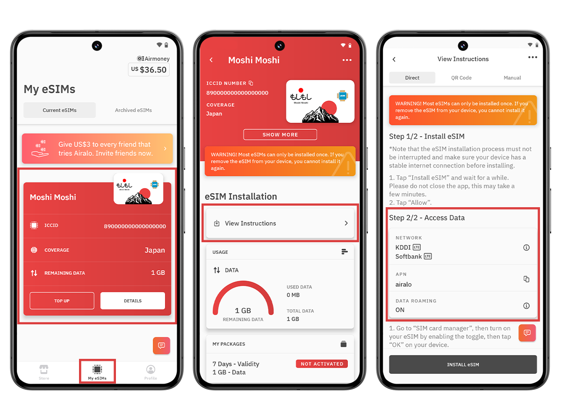
ก่อนดำเนินการตามขั้นตอนต่อไปนี้ ตรวจสอบให้แน่ใจว่าหมายเลข eSIM ของคุณเปิดใช้งานอยู่ และเลือกสำหรับข้อมูลมือถือ

1. ไปที่การตั้งค่า

2. ไปที่เครือข่ายและอินเทอร์เน็ต

3. แตะซิมการ์ด

4. ตรวจสอบให้แน่ใจว่า eSIM ของคุณเปิดใช้งานอยู่ หากยังไม่ได้เปิดใช้งาน ให้เปิดใช้งาน
5. เปิดข้อมูลมือถือ
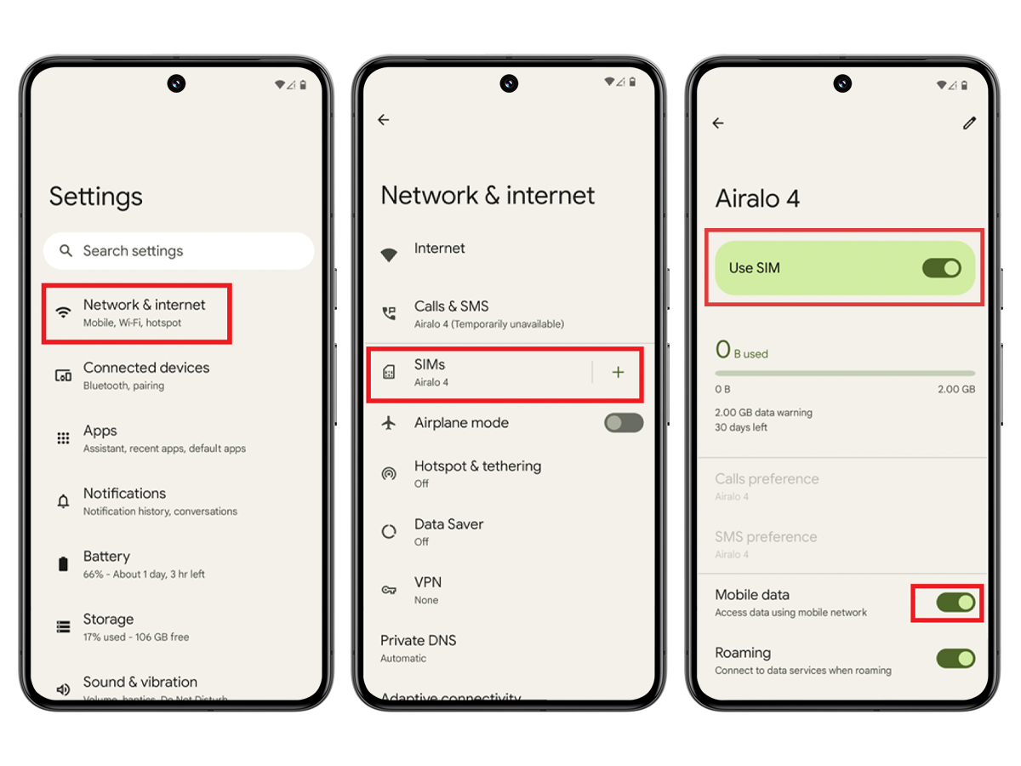
เชื่อมต่อกับเครือข่ายที่รองรับ:

1. ไปที่การตั้งค่า

2. ไปที่เครือข่ายและอินเทอร์เน็ต

3. แตะซิมการ์ด 4. แตะ eSIM ของคุณ

5. ปิดใช้งานการเลือกเครือข่ายอัตโนมัติ
6.เลือกเครือข่ายที่ระบุในข้อมูลการเข้าถึงของeSIM 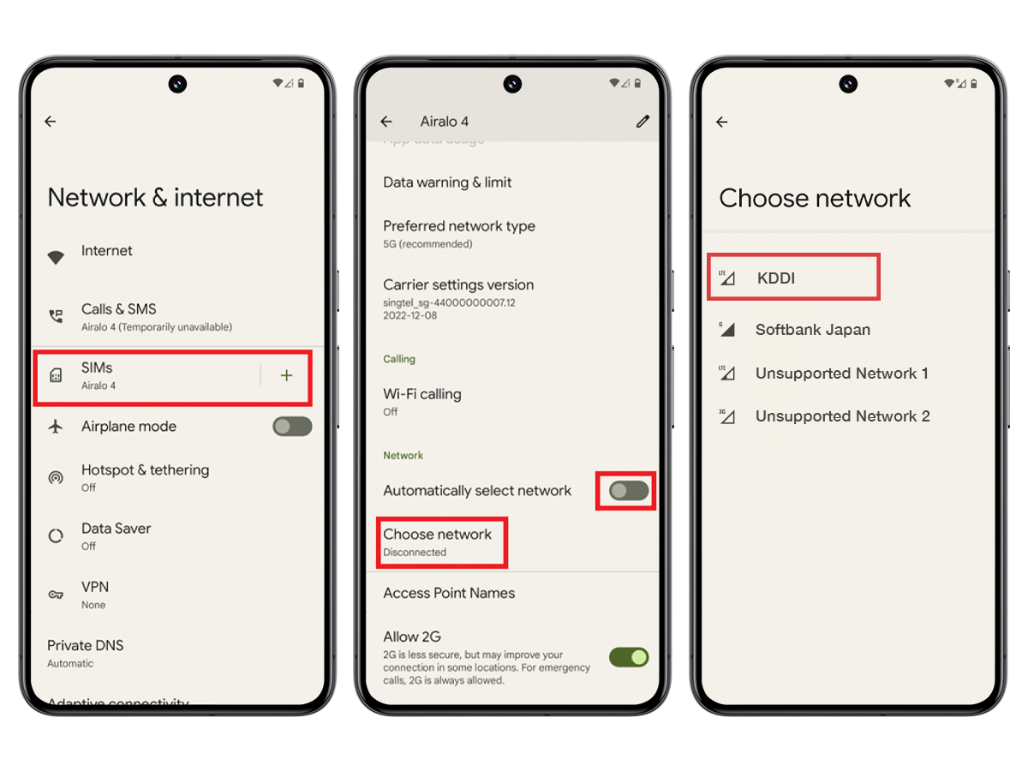
อัปเดตการตั้งค่า APN (ถ้าจำเป็น):
เปิดแอป eSIM และตรวจสอบคำแนะนำ eSIM เพื่อตรวจสอบว่าคุณจำเป็นต้องแก้ไข APN บนอุปกรณ์ของคุณหรือไม่

1. ไปที่การตั้งค่า

2. ไปที่เครือข่ายและอินเทอร์เน็ต

3. แตะซิมการ์ด

4. แตะ eSIM ของคุณ

5. แตะชื่อจุดเชื่อมต่อ

6. แตะไอคอน +

7. ป้อน APN ใหม่ในช่อง APN

8. แตะตกลง

9. ป้อน eSIM เป็นป้ายกำกับ APN ในช่องชื่อ

10. เว้นช่องอื่นๆ ว่างไว้

11. แตะเมนูสามจุดที่มุมขวาบน

12. แตะบันทึก
13. ตรวจสอบให้แน่ใจว่าได้เลือก APN ที่เพิ่มไว้แล้ว
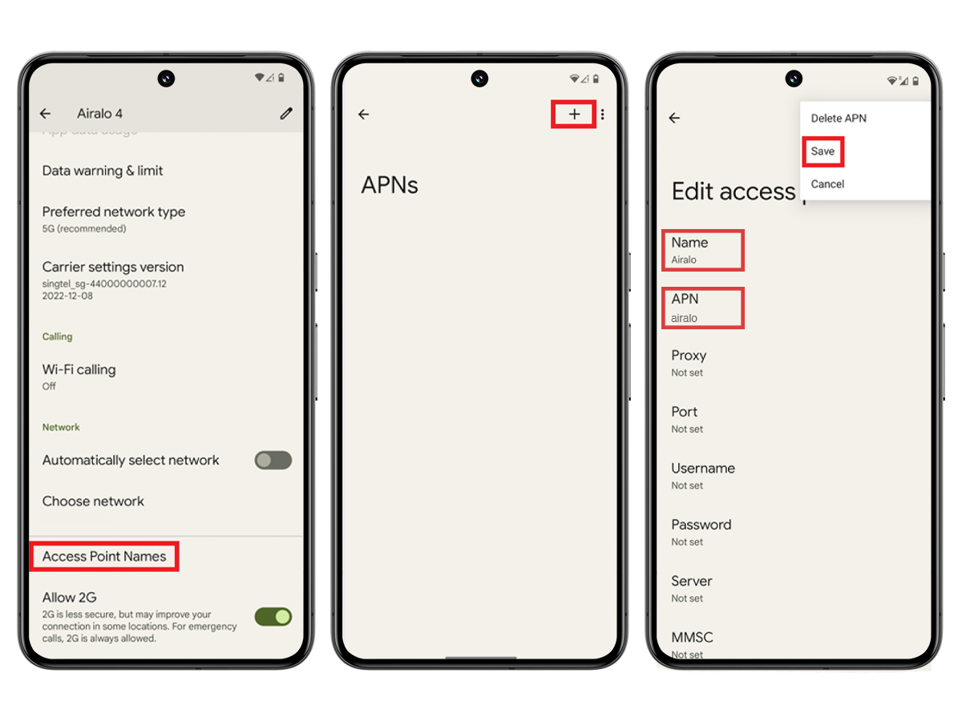
หากต้องการเปิดใช้งานการโรมมิ่งข้อมูล (หากจำเป็น): เปิดแอปและตรวจสอบคำแนะนำ eSIM เพื่อตรวจสอบว่าคุณจำเป็นต้องเปิดใช้งานการโรมมิ่งข้อมูลบนอุปกรณ์ของคุณหรือไม่

1. ไปที่การตั้งค่า

2. ไปที่เครือข่ายและอินเทอร์เน็ต

3. แตะซิมการ์ด

4. แตะ eSIM ของคุณ
5. สลับเปิดหรือปิดการโรมมิ่ง
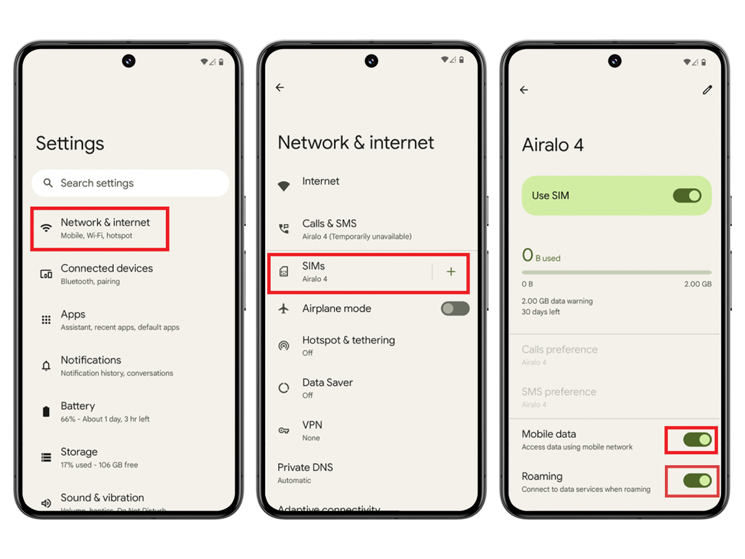
หลังจากทำตามคำแนะนำอย่างถูกต้อง eSIM ของคุณควรเชื่อมต่ออินเทอร์เน็ตได้สำเร็จ

สำหรับความช่วยเหลือเพิ่มเติม โปรดติดต่อทีมสนับสนุนของเรา เรายินดีให้ความช่วยเหลือ

